

Aplicações e Serviços na Web  
(2018/2019)

Relatório de projeto semestral

# Identificação

* **Grupo** 028
* **Alunos**:
  + Vasco Bento, nº 51636
  + Tiago Robalo, nº 51628
  + Diogo Fazão, nº 51595

# Número de horas de trabalho

* Vasco Bento, 50 horas
* Tiago Robalo, 50 horas
* Diogo Fazão, 50 horas

# Contextualização

Este relatório corresponde ao projeto semestral de ASW do ano letivo de 2018/2019, e tem como objetivo ser suporte físico para avaliação da aplicação web.

* **Etapa do trabalho**: 2ª etapa
* **Acesso à aplicação**:
  + **URL principal**: <http://appserver-01.alunos.di.fc.ul.pt/~asw028/>
  + **URL de administração:** <http://appserver-01.alunos.di.fc.ul.pt/~asw028/admin.php>
* **Tabela de utilizadores de teste**:

|  |  |
| --- | --- |
| **Username** | **Password** |
| dogafrazao | 123456789 |
| sb12killer | 123456789 |
| vaskaidon | 123456789 |

# Trabalho realizado

Todos os utilizadores recebem 100 moedas no início, para utilizar na “Store”. Na “Store” o utlilizador consoante as moedas que tem disponivel, pode comprar cromos individuais ou saquetas(a funcionalidade de “Trade” ainda não está concluida), os cromos são dados aleatóriamente de todas as cadernetas , mesmo que o utilizador ainda não tenha começado essa caderneta.

Após a compra o utilizador irá ter os cromos disponiveis na respetiva caderneta (ordenados pelo seu número).

Consoante o número de cromos, o “status” apresenta a percentagem da caderneta que já se encontra concluida. As funcionalidades de filtragem dos cromos nas respetivas cadernetas ainda não se encontram concluidas.

No administrador é possivel visualizar para cada utilizador as cadernetas que está a realizar, sabendo o número de cromos que têm até ao momento na respetiva caderneta.

Para o administrador é possivel pesquisar na lista dos utilizadores por albúm e autocolante(número ou nome). Por exemplo, podemos pesquisar os utilizadores que têm o cromo numero 4, ou os que estão a realizar a primeira caderneta(“Series 1”).

# Ferramentas utilizadas

Na realização desta segunda etap+a o nosso grupo utilizou o Atom, Google Chorme, PhpMyAdmin e PHPStorm.

# Discriminação de funcionalidades

**Ponto 1 e 2.**

* Iniciar e listar cadernetas:

As cadernetas encontram-se ordenadas na “home page”, sempre que o utilizador desejar começar uma nova caderneta (máximo 3), basta clicar em “Start New Collection!” e escolher a Serie que quer (1, 2 ou 3), sempre que inicia uma caderneta é adicionada.

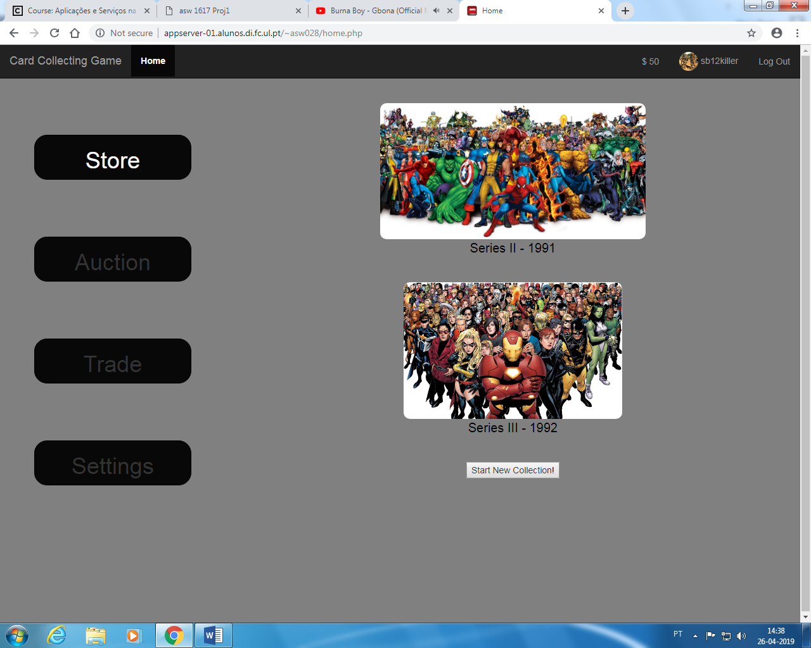

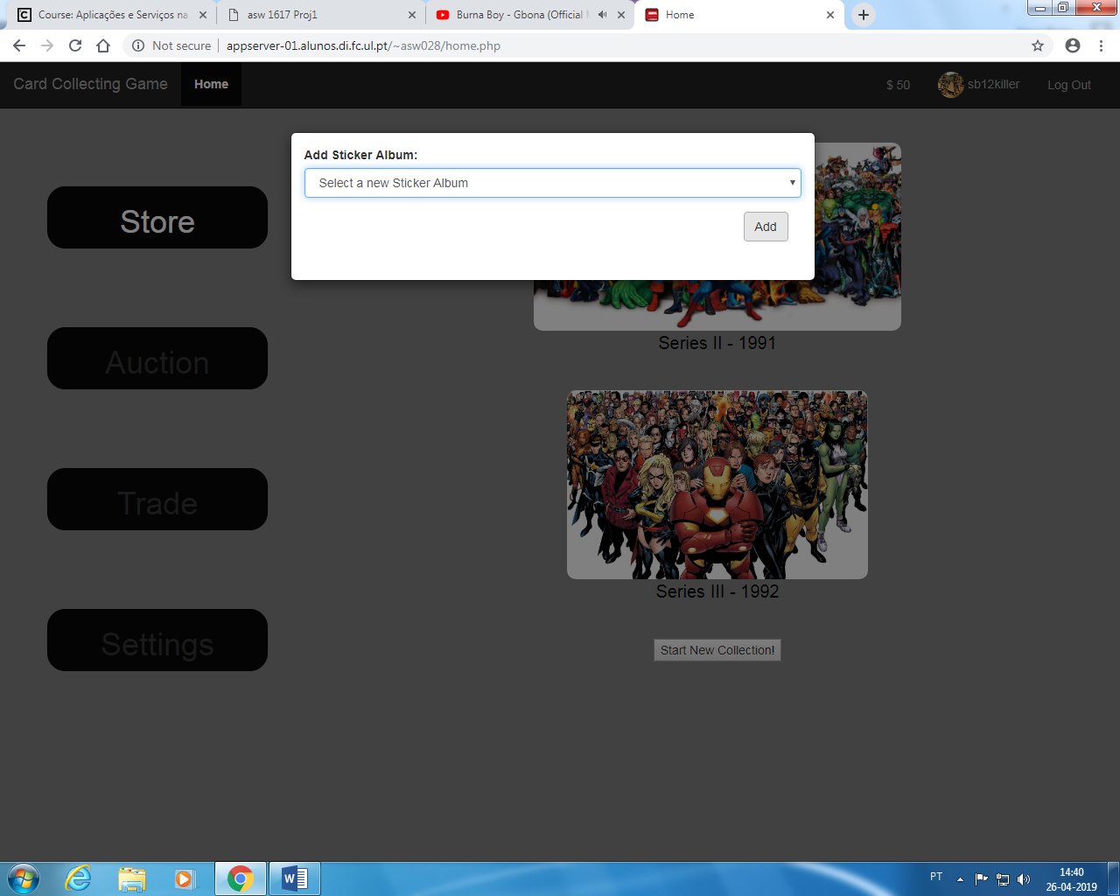

Cbbc - Series 1;

- Series 2;

- Series 3;

**Ponto 3.**

* Ver o estado de uma caderneta:

É possivel visualizar os cromos que o utilizador adquiriu na caderneta, assim como a percentagem de cromos que o utlizador ja tem da respetiva caderneta.

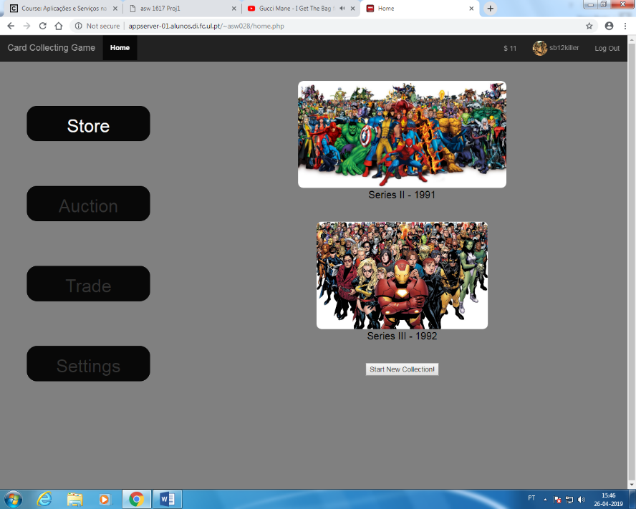

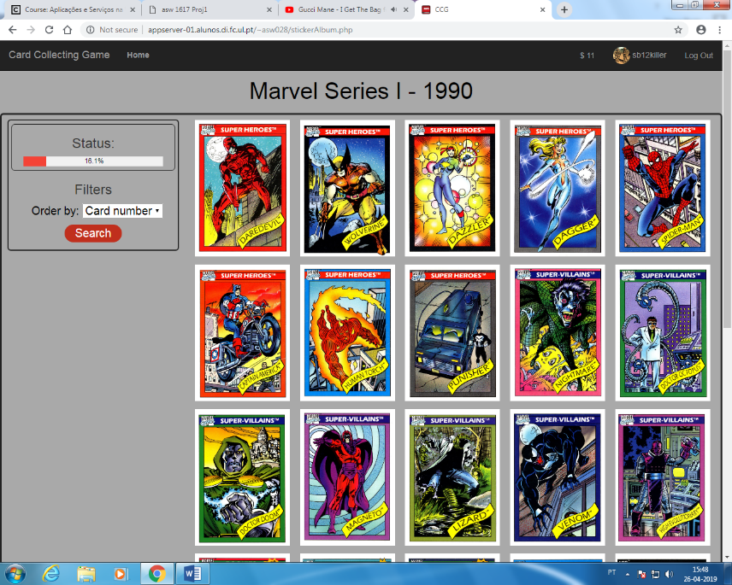

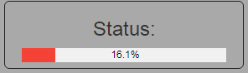

**Ponto 4.**

* Angariar cartas, de acordo com a lógica específica da caderneta escolhida:

Todos os utilizadores recebem 50 moedas no início, para utilizar na “Store”.

O utlilizador consoante as moedas que tem disponível, pode comprar cromos na “Store”(saquetas), os cromos são dados aleatoriamente. Após a compra o utilizador irá ter os cromos disponiveis na caderneta (pela ordem de compra).

**Ponto 5.**

* O administrador deve poder listar todas as cadernetas ou grupos, e ser capaz de ver o estado de cada caderneta individual.

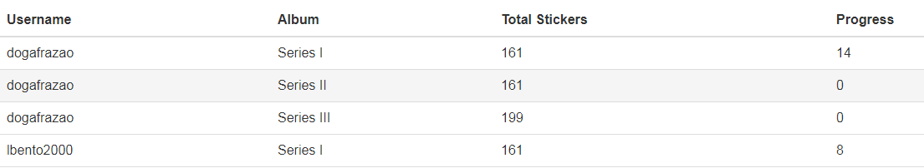O administrador pode visualizar para cada utilizador as cadernetas que este está a realizar, o número de cromos que a caderneta tem e os cromos que o utilizador ja adquiriu.

**Ponto 6.**

* O adminstrador pode pesquisar na lista de utilizadores por caderneta ou carta, sendo que a carta é possivel pesquisar pelo seu número e o seu nome.